Jobsheet 8

Praktikum Algoritma & Struktur Data



Rafi Ody Prasetyo  
(2341720180)

D-IV Teknik Informatika  
Politeknik Negeri Malang  
Semester 2  
2024

**Hasil Percobaan 1**

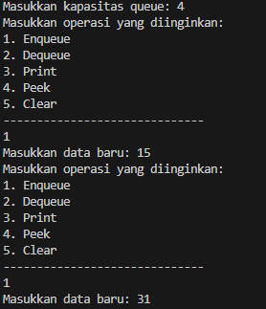 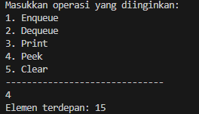

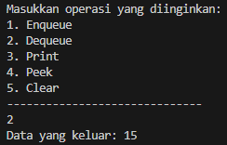 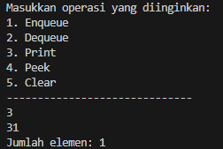

**Pertanyaan Percobaan 1**

1. **Pada konstruktor, mengapa nilai awal atribut front dan rear bernilai -1, sementara atribut size bernilai 0?**

**Jawab:**

Nilai awal front & rear bernilai diatur -1 untuk menunjukkan bahwa antrian kosong. Hal ini dikarenakan front adalah elemen pertama dan rear adalah elemen terakhir. Sedangkan atribut size bernilai 0 dikarenakan belum ada elemen yang dimasukkan saat konstruktor dipanggil.

1. **Pada method Enqueue, jelaskan maksud dan kegunaan dari potongan kode berikut!**



**Jawab:**

Untuk mengatur jika rear sudah mencapai batas akhir dari array, maka akan kembali ke elemen awal array untuk mengisi elemen yang kosong.

1. **Pada method Dequeue, jelaskan maksud dan kegunaan dari potongan kode berikut!**



**Jawab:**

Untuk memperbarui posisi dari front apabila masih ada elemen yang masih bisa dihapus.

1. **Pada method print, mengapa pada proses perulangan variabel i tidak dimulai dari 0 (int i=0), melainkan int i=front?**

**Jawab:**

Karena data yang dicetak akan dimulai pada front, dan front tidak selalu berada pada elemen ke 0. Apabila telah terjadi dequeue maka elemen front akan berubah pada elemen selanjutnya.

1. **Perhatikan kembali method print, jelaskan maksud dari potongan kode berikut!**



**Jawab:**

Variabel i digunakan untuk mencetak elemen ke i, ketika sudah dicetak operasi “(i+1)%max” digunakan untuk menggeser elemen i ke elemen selanjutnya.

1. **Tunjukkan potongan kode program yang merupakan queue overflow!**

**Jawab:**

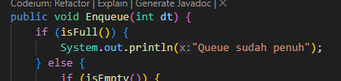

1. **Pada saat terjadi queue overflow dan queue underflow, program tersebut tetap dapat berjalan dan hanya menampilkan teks informasi. Lakukan modifikasi program sehingga pada saat terjadi queue overflow dan queue underflow, program dihentikan!**

**Jawab:**

Code:

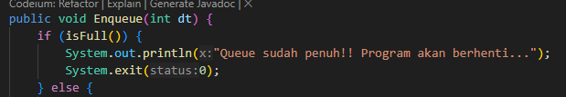

Output:

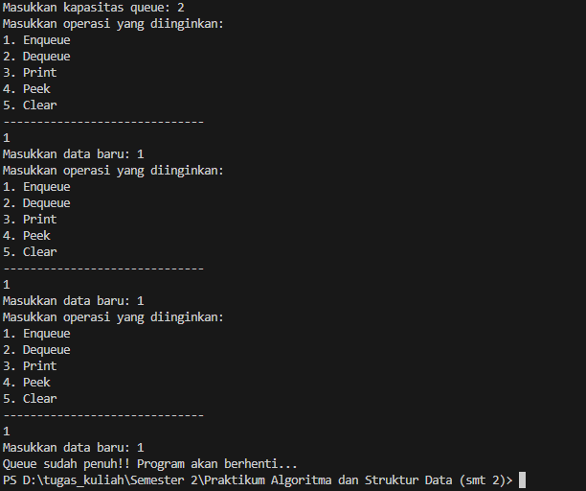

1. **Push & Commit Github**

<https://github.com/rafiody16/Praktikum-Algoritma-dan-Struktur-Data--smt-2-/tree/main/Jobsheet%208/Percobaan%201>

**Hasil Percobaan 2**

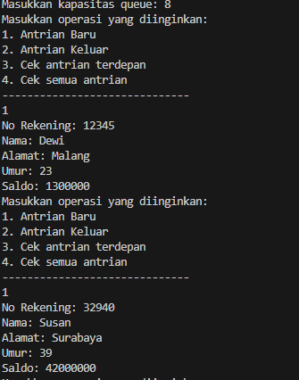 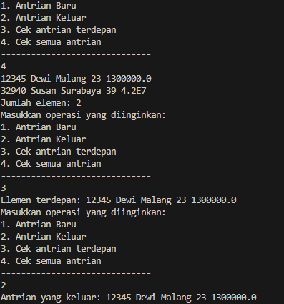

**Pertanyaan Percobaan 2**

1. **Pada class QueueMain, jelaskan fungsi IF pada potongan kode program berikut!**

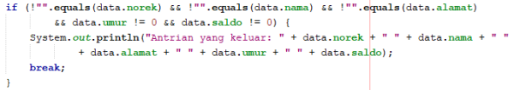

**Jawab:**

Fungsi tersebut digunakan untuk memastikan semua atribut memiliki nilai. Jika atribut memiliki nilai maka “data” akan mencetak nilai dari atribut tersebut.

1. **Lakukan modifikasi program dengan menambahkan method baru bernama peekRear pada class Queue yang digunakan untuk mengecek antrian yang berada di posisi belakang! Tambahkan pula daftar menu 5. Cek Antrian paling belakang pada class QueueMain sehingga method peekRear dapat dipanggil!**

**Jawab:**

Code:

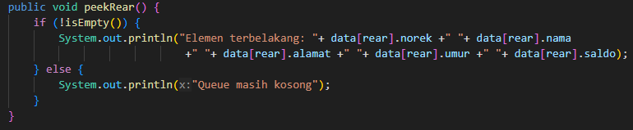

Output:

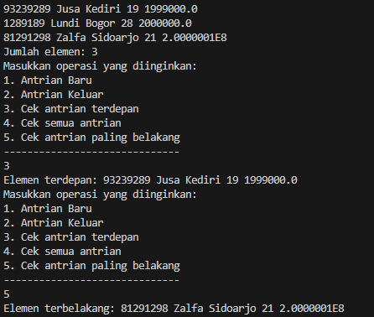

1. **Push & Commit Github**